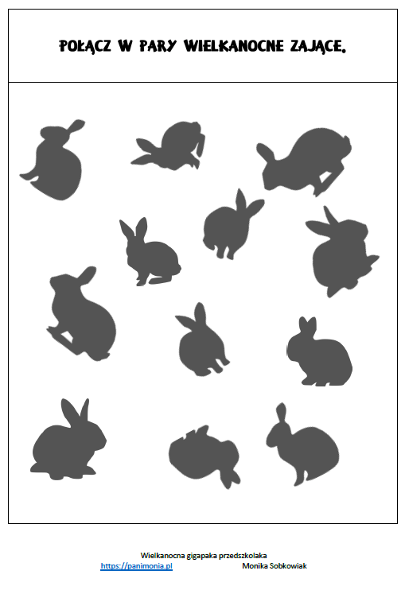

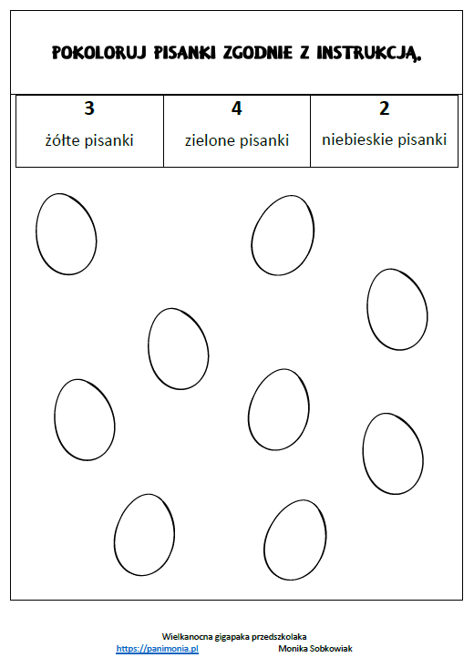

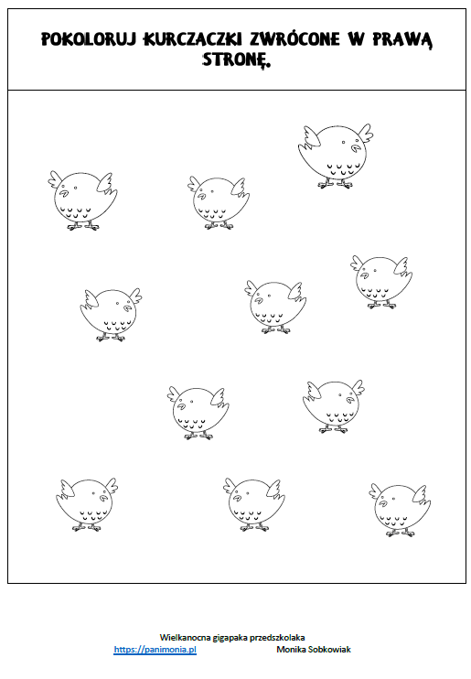

Eksperymenty z jajkiem
GUMOWE JAJO
Czego potrzeba?
- jajko (surowe);
- ocet;
- kubek;
- talerzyk.
Jajo wrzucamy do octu i zakrywamy talerzem. Zostawiamy całość na jedną dobę. W tym czasie ocet ścina białko, na skorupce widać bąbelki uciekającego powietrza. Po upływie jednego dnia, obieramy jajo ze skorupki i sprawdzamy co tam się wydarzyło. Po obraniu jajko wygląda jak ugotowane na twardo. Jest natomiast bardzo plastyczne. Jeśli dłużej posiedzi w occie, zaczyna się nawet odbijać.
TĘCZOWE JAJO DO KOSZYCZKA
Czego potrzeba?
- jajko na twardo;
- barwniki spożywcze;
- wata/waciki;
- gumowe rękawiczki.
Ubieramy rękawiczki. Rozpuszczanymi barwnikami nasączamy watę (tak jak na zdjęciu), następnie zawijamy w nią jajko. Zostawiamy na kilka minut i gotowe! Dużo lepszy efekt osiągamy na jajku z białą skorupką.
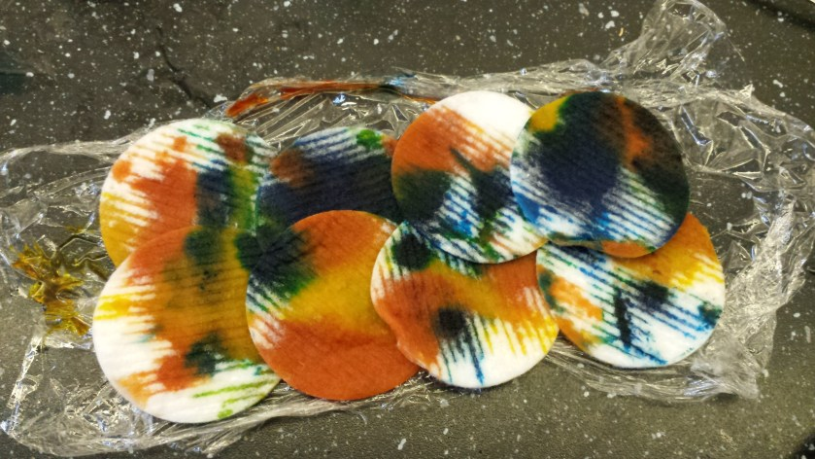
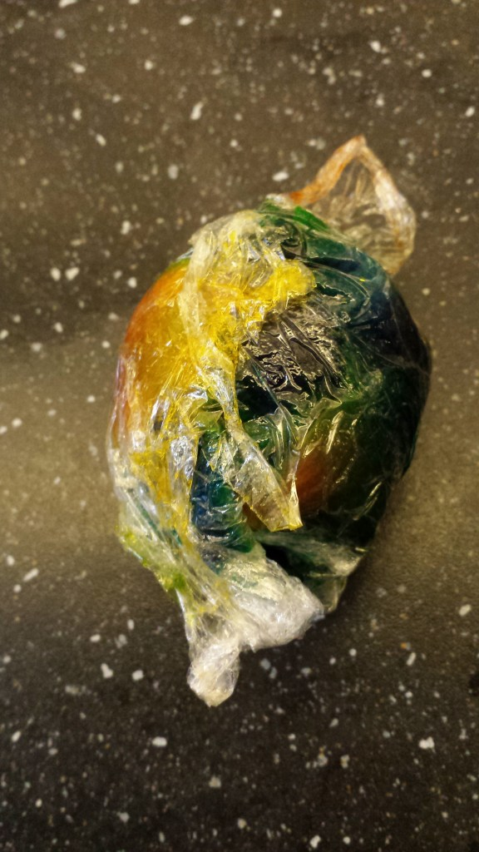

Źródło: panimonia.pl

